丰城市2017年教师招聘资格审查和面试及
聘用工作相关事项公告
根据《关于做好2017年全省统一招聘教师资格审核和面试工作的通知》（宜教人字【2017】11号）和上级文件精神，结合我市工作实际，为确保面试工作顺利进行，现将我市2017年教师招聘资格审查和面试及聘用工作相关事项公告如下：
一、岗位及拟录用情况
（一）招聘岗位：2017年我市中小学、特教学校和示范幼儿园（简称中小学、幼儿园，下同）教师招聘岗位数为470人，其中市直高中教师招聘岗位3人，城区初中教师招聘岗位40人，城区小学教师招聘岗位80人，农村初中教师招聘岗位30人，农村村小教师岗位194人（含特岗教师岗位100人）,特教学校教师岗位3人，城区幼儿教师岗位40人，农村幼儿园岗位80人。
（二）未达面试比例岗位拟录情况：2017年，我市共有“农村乡镇村小的小学音乐和农村乡镇初中的初中生物、初中体育与健康及边远乡镇初中语文、初中物理”5个岗位的面试人员未达面试比例，根据《江西省2017年中小学教师招聘调剂入闱人员名单及面试有关事项公告》中“对于参加面试人数达不到规定比例的岗位，招聘单位可以根据考生的面试成绩决定是否调减该岗位的招聘人数或取消招聘”的文件精神和我市教师较为紧缺的现状，拟采取以下录用办法：
1、面试人数（入闱人数）与招聘计划数之比等于2时，按实际招聘计划数录用；
招聘学校  全称 | 招聘岗位 | 岗位代码 | 招聘  人数 | 按比例应入围人数 | 入闱  人数 | 入闱人数与招聘计划比例 | 计划录  用人数
农村边远乡镇初中 | 初中 生物 | 22013000208023 | 1 | 3 | 2 | =2 | 1
2、面试人数（入闱人数）与招聘计划数之比大于等于1且小于2时，如果考生面试成绩不低于60分，就按实际招聘计划数录用，否则不予录用；
招聘学校  全称 | 招聘岗位 | 岗位代码 | 招聘  人数 | 按比例应入围人数 | 实际入  闱人数 | 入闱人数与招聘计划比例 | 计划录  用人数
农村边远乡镇初中 | 初中 语文 | 22013000201017 | 3 | 9 | 5 | 大于1且  小于2 | 3
农村乡镇初中 | 初中 物理 | 22013000206021 | 1 | 3 | 1 | =1 | 1
农村乡镇初中 | 初中 体育与健康 | 22013000213026 | 2 | 6 | 3 | 大于1且  小于2 | 2
农村乡镇村小 | 小学 音乐 | 22013000109037 | 11 | 22 | 17 | 大于1且  小于2 | 11
3、经过资格审查和面试人员递补后，如再出现面试人数（入闱人数）未达面试比例的情况，参照上述1、2点情况处理。
二、面试原则
1、坚持“公开、公正、公平、择优”的原则；
2、坚持同学科范围统一，同学科评分标准统一的原则；
3、坚持接受监督的原则。在市教师招聘面试工作领导小组的领导下，市监察局工作人员全程监督；
4、坚持回避原则。面试考官、工作人员、监督人员凡与考生有夫妻关系、直系血亲关系、三代以内旁系血亲关系以及近姻亲关系者，应实行回避。
三、面试组织机构
1、成立“丰城市教师招聘面试工作领导小组”。市领导任组长，市监察局、人社局、编办、财政局、审计局、公安局、物价局、教育局主要领导为成员，负责面试各项工作。领导小组下设办公室于市教育局人事股，教育局人事股股长胡桂平同志任办公室主任，丰城市教师招聘面试工作领导小组办公室统筹安排具体事务，负责人员安排、面试物品和资料准备等工作，确保面试工作有序开展。
2、建立考官队伍。组建面试考官小组，每个小组一般由7名考官组成，其中主考官1名。面试考官将在面试前一天从外地聘请,面试当天上午8:00直接到达面试现场。
3、建立工作人员和监督员队伍。每个面试考场设计分员、计时员、摄像员、监督员各1名，幼师和音乐学科增设音乐播放员1名;候考室设工作人员1名，备课室设工作人员1名。工作人员主要由市人社局、编办、教育局派员担任，监督员由市监察局干部担任。
四、面试形式
面试采取现场说课、当场亮分的形式进行（幼师、音乐学科采取说课和才艺展示相结合的形式进行；美术学科采取说课和素描测试相结合的形式进行）。评委根据评分标准对考生的说课和才艺展示进行现场评分亮分。
五、面试内容

学段 | 学科 | 年级 | 册别 | 出版社
幼  儿  园 | 语言 | 中班 | 上下册 | 二十一世纪出版社
幼  儿  园 | 数学 | 中班 | 上下册 | 二十一世纪出版社
幼  儿  园 | 健康 | 中班 | 上下册 | 二十一世纪出版社
特教 | 语文（全日制聋校实验教材） | 五年级 | 上下册 | 人民教育出版社
特教 | 数学（全日制聋校实验教材） | 五年级 | 上下册 | 人民教育出版社
小  学 | 语文 | 五年级 | 上下册 | 人民教育出版社
小  学 | 数学 | 五年级 | 上下册 | 人民教育出版社
小  学 | 英语 | 五年级 | 上下册 | 人民教育出版社
小  学 | 音乐 | 五年级 | 上下册 | 人民教育出版社
小  学 | 美术 | 五年级 | 上下册 | 人民教育出版社
小  学 | 体育 | 无
小  学 | 信息技术 | 五年级 | 上下册 | 江西科学技术出版社
小  学 | 科学 | 五年级 | 上下册 | 教育科学出版社
小  学 | 品德与社会 | 五年级 | 上下册 | 北京师范大学出版社
初  中 | 语文 | 八年级 | 上下册 | 人民教育出版社
初  中 | 数学 | 八年级 | 上下册 | 人民教育出版社
初  中 | 英语 | 八年级 | 上下册 | 人民教育出版社
初  中 | 物理 | 八年级 | 上下册 | 人民教育出版社
初  中 | 化学 | 九年级 | 上下册 | 人民教育出版社
初  中 | 生物 | 八年级 | 上下册 | 河北少年儿童出版社
初  中 | 思想品德 | 八年级 | 上下册 | 教育科学出版社
初  中 | 历史 | 八年级 | 上下册 | 四川教育出版社
初  中 | 地理 | 八年级 | 上下册 | 星球地图出版社
初  中 | 音乐 | 八年级 | 上下册 | 人民教育出版社
初  中 | 体育 | 八年级 | 全一册 | 人民教育出版社
初  中 | 美术 | 八年级 | 上下册 | 江西美术出版社
初  中 | 信息技术 | 八年级 | 上下册 | 江西科学技术出版社
高中 | 体育与健康 | 必修 | 全一册 | 人民教育出版社
高中 | 信息技术 | 高一高二年级 | 选修1（算法与程序设计） | 上海科技教育出版社
面试考题在面试前一天由外地教师命制，面试当天由出题小组直接带入面试考场办公室，在备课室由考生抽签确定面试题目。
六、面试过程
考生带好面试准考证、笔试准考证、身份证、备课用笔，有才艺展示的考生还须带好才艺展示用品，在面试当天7:00前到达面试地点，在宣传栏中找到各自候考室，并在7:10前入场,未按时入场考生视为自动放弃面试。
考生先集中到候考室并由工作人员查验三证（笔试准考证、面试准考证、身份证），同时抽签产生考生面试顺序。之后，考生（除美术学科考生外）由引导员按抽签顺序组织引导考生进入备课室。
考生进入备课室，进行30分钟的备课（才艺展示），说课的备课所需教材和备课纸由备课室统一安排和提供。备课时间到后，由引导员引导进入面试室，先在黑板左上角板书考生抽签顺序号，然后开始说课（才艺展示）。
说课时须板书说课课题，说课方法技巧自行把握。所有学科的说课时间须在8分钟以内完成。
音乐考生先进行说课，说课完毕后接着进行才艺展示，首先进行3分钟以内的自弹自唱（弹奏乐器为钢琴），弹唱曲目由考生事前准备，随后进行5分钟以内的舞蹈、器乐、演唱方面的才艺展示（考生可选择其中一项或多项才艺进行展示），考场为考生准备电钢琴和可插U盘的音响播放设备，其他才艺展示器材和伴奏曲由考生自备，考生事前准备U盘，U盘里只能存放一首mp3或mp4歌曲）。幼师考生先进行说课，说课完毕后接着进行才艺展示，首先进行3分钟以内的自弹自唱（弹奏乐器为钢琴），弹唱曲目由考生事前准备，随后进行3分钟以内的舞蹈、器乐、演唱（伴奏曲由考生事前准备U盘，U盘里只能存放一首mp3或mp4歌曲）、简笔画（在黑板上展示）中的一项才艺进行现场展示，考场为考生准备电钢琴和可插U盘的音响播放设备，其他才艺展示器材由考生自备。
美术考生先在素描室进行60分钟的素描测试（考生自己准备画架、画板、8K素描纸、画笔等用具，要求考生在素描纸背面右下角标注抽签顺序号以便考官评分），测试现场由本组面试工作人员进行监考，市监察局工作人员全程监督。素描测试后考生按抽签顺序进行备课，然后进行说课。
七、面试评分
为保证面试评分的公平、公正，每个面试小组评分，均采用对本小组前三名考生面试成绩先进行集中试评分，面试小组考官统一评分标准后，再对每位考生进行面试评分。面试采取百分制计分（保留小数点后两位数）。考生面试最后得分计分办法：去掉1个最高分，去掉1个最低分后计算平均分。对同一学科出现多个面试小组时,对面试成绩进行修正，修正公式为：考生最后得分＝考生在面试小组得分*（同一岗位全部考生平均分/考生所在面试小组的考生平均分）。计算平均分时，先去掉异常值（1个畸高、畸低分），再去掉1个最高、最低分。
八、总分计算方法
（一）中小学。笔试与面试分数按相同权重各占50%，如笔试两科目总分为200分，而考生得分120分，面试满分为100分，而考生得分为80分，则：考生最后总得分折合百分制成绩为120×（50/200）+80×（50/100）=30+40=70分。
（二）幼儿园。笔试分数占40%，面试分数占60%，如笔试总分为100分，而考生得分60分，面试总分为100分，而考生得分为80分，则考生最后总得分折合百分制成绩为：60×（40÷100）＋80×（60÷100）＝24＋48＝72分。
九、时间安排
（一）发布公告
7月6日，在丰城政府网、丰城网络问政（市人社局、市教育局版面）发布《丰城市2017年教师招聘资格审查和面试及聘用工作相关事项公告》（以下简称公告）。
（二）资格初审
1、对象：参加江西省2017年教师招聘考试，报考丰城市中小学、幼儿园教师招聘岗位且入闱人员。
2、时间：2017年7月13日8：30 ——17：30
3、地点：丰城市新城中心学校
4、资格初审：
第一步：考生先在公告栏中找到资格审查组别，后到收费处缴交面试费每生200元（特岗考生免交面试费），再到物品发放处领取面试准考证、资格审查登记表、档案袋并按要求填写好。
第二步：考生携带以下村料到资格审查小组进行资格审查：
①毕业证 ②报到证 ③身份证
④教师资格证或出具在2017年8月底前可取得教师资格证书的证明
⑤笔试准考证
⑥计生证明（考生需要出示户籍所在地的乡镇<街道>计生部门开具的未违反计划生育的证明，必须明确“是否违反计划生育政策”，未婚的也要注明“是否违反计划生育政策”）。
⑦户口薄（岗位条件要求为丰城籍考生的，如户口已迁出，需出示2017年4月1日前迁出丰城的原户口薄，不要求为丰城籍考生的岗位，考生不需提供户口薄）。
⑧报考证明（在我省各级各类中小学校任教、具有教师资格的正式在编教师<不含试用期>，必须在原单位服务满5年<即2012年9月及以前参加工作，特岗教师当年服务期满3年>，且由原单位及教育行政主管部门出具同意报考证明;民办学校聘用的专职教师，由所在学校出具）。对于本市考生，按照《关于进一步规范干部报名参加遴选事前备案工作的通知》（丰党组【2017】31号）文件中“报名参加丰城市内有关单位组织的遴选，事前备案由各乡镇（街道）党委、市直一级部门单位党组织负责”的文件精神，须提供已备案的“丰城市干部报名参加遴选事前备案表”。
⑨代课证明（岗位条件中年龄放宽至40周岁的丰城市公办学校在岗代课人员<特指2015年经市妥善解决代课教师问题工作领导小组审定的464名我市在岗代课教师且需符合报考条件>，须出具由校长<小学为中心小学校长>签名并加盖单位公章的在岗任教的代课证明，其它人员不需提供）”的原件和复印件一份。
⑩填写好的面试准考证（贴好与笔试准考证同底一寸免冠彩照2张）。
⑪资格审查登记表（贴好与笔试准考证同底一寸免冠彩照2张）。
⑫档案袋（在封面右上角填写好招聘考试年份、考生姓名、学段学科、排名、联系电话）到审查小组进行资格初审。
⑬承诺书（在原报考岗位和调剂岗位均可递补的人员，只能在这两个岗位中选择一个递补入闱，并向双方招聘单位出具承诺书，违者将取消面试资格，其他考生无需提供）。
第三步：资格审查合格后，当场填写并发放面试准考证,所有证件的原件由考生带回,考生将上述原始证件的复印件一份、收费收据、资格审查登记表装入档案袋、面试准考证存根交审查小组工作人员。审查不合格的考生到收费处退回面试费200元。
5、截至2017年7月13日17：30仍未参加资格初审的考生，视为自动放弃。
6、资格审查贯穿整个招聘工作全过程。凡发现与公告范围和条件不符或弄虚作假的，将取消其聘用资格。
7、面试的其它阶段，请面试考生按公告时间安排准时参加(不再电话通知)，逾期不到者，视为自动放弃。
（三）空缺岗位面试人员递补和资格审查
在资格审查中，因资格不符或考生放弃面试产生的空缺，从报考该岗位所有未入闱人员（包括原报本岗位及调剂到本岗位的人员）中按笔试成绩从高分到低分递补一次，只递补一次。规则如下：
1、已入闱调剂岗位的人员，不得再参加原报考岗位的递补；
2、在原报考岗位和调剂岗位均可递补的人员，只能在这两个岗位中选择一个递补入闱，并向双方招聘单位出具承诺书（见附件），违者将取消面试资格；
3、递补出现并列分数时一并入闱；
4、对无人可递补的岗位，该岗位通过资格审查的人员全部进入面试。
2017年7月14日，依次递补空缺岗位面试人员。
2017年7月17日8：30——11：30，空缺岗位面试人员进行资格审查。截至2017年7月17日11：30仍未参加资格初审的考生，视为自动放弃。
资格审查的要求、考生携带资料和资格初审要求一致。
（四）组织面试
根据学科特点，按照同学科范围统一，同学科评分标准统一的原则，将面试考生分为22个面试小组用两天时间完成。
1、中小学岗位（音乐、美术除外）：
时间：2017年7月26日
地点：丰城市新城中心学校
2、 音乐、美术、幼师岗位：
时间：2017年7月27日
地点：丰城市示范幼儿园新园（河洲街办旁）
面试时缺席、迟到或违纪的考生，其面试成绩以零分计算，

请面试考生按时参加面试。7月28日前将在丰城政府网、丰城网络问政(市人社局、市教育局版面)网站公示笔试成绩、面试成绩、总成绩，同时确定拟聘人员名单（如出现最后一名拟聘人员总成绩相同，则按面试成绩高低确定拟聘人员。如总成绩、面试成绩都相同，则以笔试专业成绩高低确定拟聘人员）。
（五）资格复审
时间：8月3日8:30——17:30
地点：丰城市新城中心学校
对象：拟聘人员
需交证件:
(1)毕业证和“教育部学历证书电子注册备案表”（见(10)入闱考生注意事项）。
(2)报到证。 (3)身份证。
(4)计生证明（考生需要出示户籍所在地的乡镇<街道>计生部门开具的未违反计划生育的证明，必须明确“是否违反计划生育政策”，未婚的也要注明“是否违反计划生育政策”）。
(5)户口簿（岗位条件要求是丰城籍考生的，如户口已迁出，需提供2017年4月1日前迁出丰城的原户口薄，其它岗位考生不需提供）。
(6)教师资格证和网上验证的教师资格信息，网上验证见(10)入闱考生注意事项。
(7)报考证明（在我省各级各类中小学校任教、具有教师资格的正式在编教师<不含试用期>，必须在原单位服务满5年<即2012年9月及以前参加工作，特岗教师当年服务期满3年>，且由原单位及教育行政主管部门出具同意报考证明;民办学校聘用的专职教师，由所在学校出具）。对于本市考生，按照《关于进一步规范干部报名参加遴选事前备案工作的通知》（丰党组【2017】31号）文件中“报名参加丰城市内有关单位组织的遴选，事前备案由各乡镇（街道）党委、市直一级部门单位党组织负责”的文件精神，须提供前已备案的“丰城市干部报名参加遴选事前备案表”;按照《丰城市教育督导考评“1+4”办法》（丰办发【2017】号）附件4《丰城市教师考核评价办法（试行》文件中“年度考评为不合格或考评得分排位在本校教师总数2/3以后的教师，当年不得参加城区学校教师选调和平移”的文件精神，还须提供由校长<小学为中心小学校长>签名并加盖单位公章的“年度考评结果”。
(8)代课证明（岗位条件中年龄放宽至40周岁的丰城市公办学校在岗代课人员<特指2015年经市妥善解决代课教师问题工作领导小组审定的464名我市在岗代课教师且需符合报考条件>，须出具由校长<小学为中心小学校长>签名并加盖单位公章的在岗任教的代课证明，其它人员不需提供）”。
(9)承诺书（在原报考岗位和调剂岗位均可递补的人员，只能在这两个岗位中选择一个递补入闱，并向双方招聘单位出具承诺书，违者将取消面试资格，其他考生无需提供）。
(10)入闱考生注意事项：
一是本次资格复审需要网上验证学历，请资格复审前注册好，注册过程：
①登陆“学信网”； ②点击“学历查询”；
③点击“本人查询”； ④点击“注册”；
⑤按网页要求进行注册；
⑥记录好注册成功的用户名和密码，写在毕业证右上角，并打印好“教育部学历证书电子注册备案表”（验证期要求至2017年8月31日及以后）上交备查，样表如下：

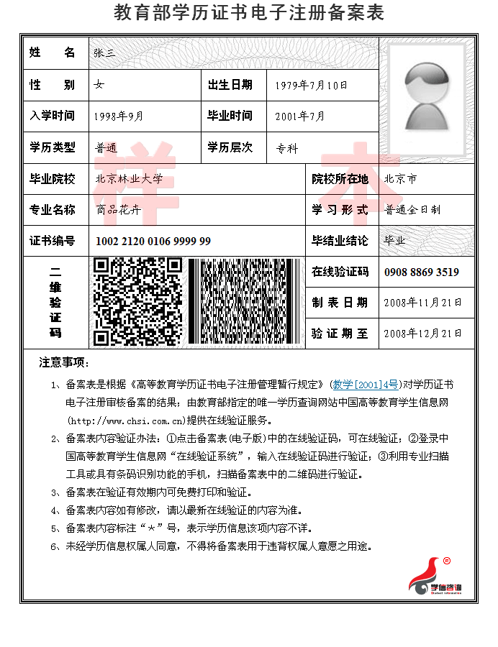

如中师学历，不能在网上查询到教育部学历证书电子注册备案表的，请提供其他网上查询方式。
二是在网上验证教师资格证
进入“中国教师资格网——证书验证”栏，进行证书验证，
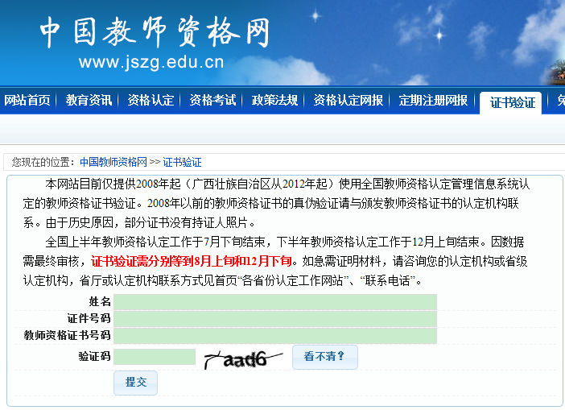

并打印好“验证后的教师资格信息(样式如下)”备查。

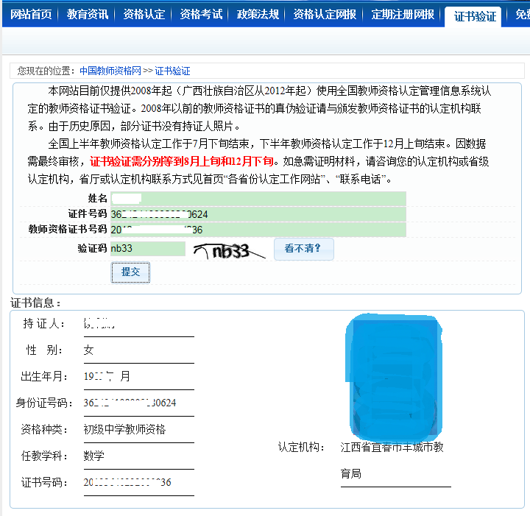

对2008年及以前的教师资格证，如网上验证不了，需提交“教师资格申请认定表”（一般存放在个人的“学籍档案”中）。
（六）体检
拟聘人员根据安排按时到指定医院进行体检，体检结果不合格的考生，取消拟聘资格。
①对象：丰城市2017年教师招聘拟聘人员。
②时间：2017年8月7日—8月10日。
③地点：丰城市人民医院二楼体检中心。
④学科安排：
8月7日体检学科为：中央特岗岗位100人。
8月8日体检学科为：幼师岗位120人。
8月9日体检学科为：市直高中、城区中小学、特教学校岗位126人。
8月10日体检学科为：农村中小学岗位124人。
⑤注意事项
一是请各位考生当天上午8：00前凭面试准考证到指定地点参加体检，一定要空腹检查，同时带一张一寸近6个月的彩色照片（与面试准考证同底）。
二是对未按时参加体检的考生，视为自动放弃。
（七）选择学校
8月16日上午8:30，体检合格的拟聘人员持身份证到丰城市新城中心学校分学段分学科以总成绩排序从高分到低分依次选择学校。如总成绩相同，则按面试成绩高低进行择校；如总成绩、面试成绩都相同，则按笔试专业成绩高低进行择校。同时领取资格审查时上交的相关证件和聘用手续相关表格。未按时来选择学校的考生视为自动放弃。
（八）办理上岗手续
8月17日—22日（不含双休），拟聘人员将档案交到市人力资源和社会保障局事业单位管理股（811室），8月31日资格审查和体检结果均为合格的拟聘人员持聘用手续（丰城市高校<中专>毕业生就业试用<聘用>协议、丰城市事业单位聘用工作人员审批表）和办理聘用所需证件（身份证、毕业证、报到证、人事代理证、教师资格证等）到招聘学校报到，各种上岗手续由学校在9月10日前统一办理，如出现拟聘人员到岗后不办理上岗手续的视为自动放弃。
（九）聘用备案
①特岗补报。对于特岗岗位经面试确定拟聘人员后，如仍有岗位空缺，将公开在网上接受补报，补报对象为参加了全省中小学教师招聘（含省统招和特岗）相应层次和学科考试、符合特岗教师招聘条件的人员。经资格复审合格，按笔试成绩从高分到低分确定拟聘人员，具体见“江西教育网”公告。
②聘用递补。因拟聘人员资格条件不符、体检不合格、放弃签约空出的岗位，将在9月底左右从本学段学科其它考生中按总成绩高低依次递补一次（如总成绩相同，则按面试成绩高低进行递补，如总成绩、面试成绩都相同，则按笔试专业成绩高低进行递补）;聘用人员在年内（截止到当年12月31日）单方面解除聘用合同、自动离职的，到时再继续递补一次，按程序办理聘用相关手续。
以上公告中的时间安排如有变化，以电话通知为准。

丰城市教育局 丰城市人力资源和社会保障局

2017年7月6日

2017年丰城市中小学教师招聘说课评分细则
序号 | 内容 | 要点 | 评分范闱 |  |  |  | 得分
序号 | 内容 | 要点 | 优秀 | 良好 | 一般 | 较差 | 得分
1 | 教材 把握  (20分) | 1、说清教材内容及在本科教学中的地位和作用，通过分析所选课题内容特点以及分析新旧知识联系，指明其在整体或单元教学中的地位。  2、说教学目标。教学目标通常从三个方面考虑：①知识与技能，②过程与方法，③情感与态度。  3、说清教学的重点和难点。 | 20  |  16 | 15  |  11 | 10  |  6 | 5  |  0
2 | 教法  (15分) | 说清教学方法及教学手段的选择和运用。并根据教材的特点、学生的实际、教师的特长以及教学设备情况等，来说明选择某种方法或手段的依据。 | 15  |  13 | 12  |  9 | 8  |  5 | 4  |  0
3 | 学法  引导 (15分) | 说清要教给学生什么样的学习方法，培养学生哪些能力，并结合教学目标、教材特点、学生年龄特点等具体地说出理论依据。 | 15  |  13 | 12  |  9 | 8  |  5 | 4  |  0
4 | 教学  过程  安排  (30分) | 1、教学环节安排上能说清：如何导入新课、如何指导学生学习新课、如何进行巩固与反馈、如何进行归纳小结、如何设计作业。  2、教学环节不仅要说“怎样教”，而且要阐明“为什么要这样教”。  3、详略得当，能突出重点，突破难点。 | 30  |  24 | 23  |  18 | 17  |  12 | 11  |  0
5 | 教师  基本功  (20分) | 1、讲普通话，教学语言、形体语言准确简练，具有较强的感染力。  2、教态亲切自然得体，仪表端庄。  3、粉笔字能写出笔画的基本形态，书写正确，能体现汉字结构的基本特点并合理安排做到美观大方。  4、专业素质强。 | 20  |  16 | 15  |  11 | 10  |  6 | 5  |  0
总 分 |  |  | 100
说明：1、评委给出的总分数保留两位小数；2、说课时间8分钟以内。
2017年丰城市音乐、幼儿园教师招聘说课评分细则

序号 | 内容 | 要点 | 评分范闱 |  |  |  | 得分
序号 | 内容 | 要点 | 优秀 | 良好 | 一般 | 较差 | 得分
1 | 教材 把握  (12分) | 1、说清教材内容及在本科教学中的地位和作用，通过分析所选课题内容特点以及分析新旧知识联系，指明其在整体或单元教学中的地位。  2、说教学目标。教学目标通常从三个方面考虑：①知识与技能，②过程与方法，③情感与态度。  3、说清教学的重点和难点。 | 12  |  10 | 9  |  7 | 6  |  4 | 3  |  0
2 | 教法  (9分) | 说清教学方法及教学手段的选择和运用。并根据教材的特点、学生的实际、教师的特长以及教学设备情况等，来说明选择某种方法或手段的依据。 | 9  |  8 | 7  |  6 | 5  |  4 | 3  |  0
3 | 学法  引导 (9分) | 说清要教给学生什么样的学习方法，培养学生哪些能力，并结合教学目标、教材特点、学生年龄特点等具体地说出理论依据。 | 9  |  8 | 7  |  6 | 5  |  4 | 3  |  0
4 | 教学  过程  安排  (18分) | 1、教学环节安排上能说清：如何导入新课、如何指导学生学习新课、如何进行巩固与反馈、如何进行归纳小结、如何设计作业。  2、教学环节不仅要说“怎样教”，而且要阐明“为什么要这样教”。  3、详略得当，能突出重点，突破难点。 | 18  |  15 | 14  |  11 | 10  |  6 | 5  |  0
5 | 教师  基本功  (12分) | 1、讲普通话，教学语言、形体语言准确简练，具有较强的感染力。  2、教态亲切自然得体，仪表端庄。  3、粉笔字能写出笔画的基本形态，书写正确，能体现汉字结构的基本特点并合理安排做到美观大方。  4、专业素质强。 | 12  |  10 | 9  |  7 | 6  |  4 | 3  |  0
6 | 才艺展示（40分） | 1、自弹自唱：弹、唱技术高超，协调统一，优美动听。  2、器乐：演奏音准，节奏准确，技术表现严谨、规范，音色优美，对作家作品、风格流派的准确把握。  3、歌唱：歌唱音准，能按原调演唱节奏准确，音域宽广，发声与共鸣方法正确、规范，咬字吐字清晰。  4、舞蹈：舞蹈基本功好，技术动作规范、准确、到位，身体柔韧性、软开度好，男生能展现出力度，节奏感鲜明、协调性好。 | 40  |  31 | 30  |  21 | 20  |  11 | 10  |  0
总 分 |  |  | 100
说明：1、评委给出的总分数保留两位小数；2、说课时间8分钟以内，弹唱时间3分钟以内，音乐才艺展示时间5分钟以内，幼儿园才艺展示时间3分钟以内。
2017年丰城市中小学美术教师招聘说课评分细则

序号 | 内容 | 要点 |  | 评分范闱 |  |  |  | 得分
序号 | 内容 |  |  | 优秀 | 良好 | 一般 | 较差 | 得分
1 | 教材 把握  (12分) | 1、说清教材内容及在本科教学中的地位和作用，通过分析所选课题内容特点以及分析新旧知识联系，指明其在整体或单元教学中的地位。  2、说教学目标。教学目标通常从三个方面考虑：①知识与技能，②过程与方法，③情感与态度。  3、说清教学的重点和难点。 |  | 12  |  10 | 9  |  7 | 6  |  4 | 3  |  0
2 | 教法  (9分) | 说清教学方法及教学手段的选择和运用。并根据教材的特点、学生的实际、教师的特长以及教学设备情况等，来说明选择某种方法或手段的依据。 |  | 9  |  8 | 7  |  6 | 5  |  4 | 3  |  0
3 | 学法  引导 (9分) | 说清要教给学生什么样的学习方法，培养学生哪些能力，并结合教学目标、教材特点、学生年龄特点等具体地说出理论依据。 |  | 9  |  8 | 7  |  6 | 5  |  4 | 3  |  0
4 | 教学  过程  安排  (18分) | 1、教学环节安排上能说清：如何导入新课、如何指导学生学习新课、如何进行巩固与反馈、如何进行归纳小结、如何设计作业。  2、教学环节不仅要说“怎样教”，而且要阐明“为什么要这样教”。  3、详略得当，能突出重点，突破难点。 |  | 18  |  15 | 14  |  11 | 10  |  6 | 5  |  0
5 | 教师  基本功  (12分) | 1、讲普通话，教学语言、形体语言准确简练，具有较强的感染力。  2、教态亲切自然得体，仪表端庄。  3、粉笔字能写出笔画的基本形态，书写正确，能体现汉字结构的基本特点并合理安排做到美观大方。  4、专业素质强。 |  | 12  |  10 | 9  |  7 | 6  |  4 | 3  |  0
6 | 素描(40分) | 1、素描关系准确，构图完整。  2、形体结构塑造准确，表现生动。  3、形体刻画深入，特征鲜明、生动。  4、画面整体表现充分，效果好。 |  | 40  |  31 | 30  |  21 | 20  |  11 | 10  |  0
总 分 |  |  | 100
说明：1、评委给出的总分数保留两位小数；2、说课时间8分钟以内。

2017年丰城市特岗教师招聘岗位分解表

序号 | 单 位 | 小计 | 语文 | 数学 | 英语
全市合计 |  | 100 | 49 | 33 | 18
1 | 袁渡镇村小 | 7 | 4 |  | 3
2 | 淘沙镇村小 | 17 | 10 | 7
3 | 秀市镇村小 | 15 | 7 | 7 | 1
4 | 洛市镇村小 | 8 | 3 | 3 | 2
5 | 铁路镇村小 | 13 | 10 | 3
6 | 蕉坑乡村小 | 2 | 1 | 1
7 | 石江乡村小 | 5 | 1 |  | 4
8 | 荷湖乡村小 | 2 |  |  | 2
9 | 董家镇村小 | 12 | 6 | 4 | 2
10 | 隍城镇村小 | 12 | 4 | 5 | 3
11 | 丽村镇村小 | 4 | 2 | 1 | 1
12 | 同田乡村小 | 3 | 1 | 2
备注：丰城市省统考教师招聘岗位见省招聘公告。

附件：

承诺书

本人在2017年江西省中小学（特岗）教师招聘考试中，同时具有递补 岗位和 岗位的资格，现本人选择递补入闱 岗位，放弃 岗位的递补资格。

承诺人（签名）：
年 月 日

